В соответствии с постановлением Правительства РФ от 21.01.2004 г. № 24 Публичное акционерное общество «Мурманский морской торговый порт» (ПАО «ММТП»), осуществляющий услуги по передаче электрической энергии, согласно Стандартам раскрытия информации раскрывает следующую информацию:
Аудиторское заключение и Годовая финансовая (бухгалтерская) отчетность за 2015 г. (согласно Стандартам раскрытия информации субъектами оптового и розничных рынков электрической энергии пункт 9 «а») (раскрытие до 01.06.2016 г.)
Структура и объем затрат на производство и реализацию товаров (работ, услуг) за 2015 г. (согласно Стандартам раскрытия информации субъектами оптового и розничных рынков электрической энергии пункт 9 «б») (раскрытие до 01.06.2016 г.)
Предложение о размере цен (тарифов), долгосрочных параметров регулирования (согласно Стандартам раскрытия информации субъектами оптового и розничных рынков электрической энергии пункт 9 «г») (раскрытие до 01.05.2016) – не размещается в связи с отсутствием оснований для установления тарифа на услуги по передаче Электрической энергии на 2016 год (Уведомление УТР МО).
О ценах (тарифах) на товары (работы, услуги) субъектов естественных монополий, в отношении которых применяется государственное регулирование (далее - регулируемые товары (работы, услуги)), включая информацию о тарифах на услуги по передаче электрической энергии и размерах платы за технологическое присоединение к электрическим сетям на текущий период регулирования, с указанием источника официального опубликования решения регулирующего органа об установлении тарифов (согласно Стандартам раскрытия информации субъектами оптового и розничных рынков электрической энергии пункт 11 «а»):
Тариф на услуги по передаче электрической энергии на 2015 г.
Тариф на технологическое присоединение на 2015 год не установлен.
Об основных потребительских характеристиках регулируемых товаров (работ, услуг) субъектов естественных монополий и их соответствии государственным и иным утвержденным стандартам качества (согласно Стандартам раскрытия информации субъектами оптового и розничных рынков электрической энергии пункт 11 «б»):
о балансе электрической энергии и мощности, в том числе:
- об отпуске электроэнергии в сеть и отпуске электроэнергии из сети сетевой компании по уровням напряжений, используемых для ценообразования, потребителям электрической энергии и территориальным сетевым организациям, присоединенным к сетям сетевой организации.
По итогам деятельности за 1-е полугодие 2015 год отпуск в сеть ПАО «ММТП» из сети ПАО «МРСК Cеверо-Запада «Колэнерго» составил на напряжении СН1 – 9 631 663 кВт*час.
Отпуск (транзит) электроэнергии из сети ПАО «ММТП» в смежную сетевую организацию отсутствует.
- об объеме переданной электроэнергии по договорам об оказании услуг по передаче электроэнергии потребителям сетевой организации в разрезе уровней напряжений, используемых для ценообразования.
Полезный отпуск потребителям ПАО «МРСК Северо-Запада», присоединенным к сетям ПАО «ММТП» за 1 полугодие 2015 года составил 1 277 872 кВт*час, в т.ч., на напряжении СН-II 1 181 427 кВт*час, на напряжении НН – 96 446 кВт*час.
- о потерях электроэнергии в сетях сетевой организации в абсолютном и относительном выражении по уровням напряжения, используемым для целей ценообразования.
По итогам деятельности за 1 полугодие 2015 г. суммарные потери в сетях ПАО «ММТП» составили 21 085 кВт*ч. или 1,65% от передачи электроэнергии.
- о затратах на оплату потерь, в том числе:
о затратах сетевой организации на покупку потерь в собственных сетях.
По итогам 2015 года фактические потери были на уровне технологических потерь.
Покупка ПАО «ММТП» электрической энергии для компенсации потерь в сетях осуществляется на основе договора с АО «АтомЭнергоСбыт».
- об уровне нормативных потерь электроэнергии на текущий период с указанием источника опубликования решения об установлении уровня нормативных потерь.
Уровень нормативных технологических потерь электрической энергии при ее передаче по электрическим сетям за 2015 год составляет 63 894 кВтч. или 5% от отпуска в сеть.
- о перечне мероприятий по снижению размеров потерь в сетях, а также о сроках их исполнения и источниках финансирования.
В связи с тем, что по итогам 2013, 2014, 2015 г. уровень фактических потерь электроэнергии не только не превышал, но и был меньше установленных нормативов, на предприятии не разрабатывалась и не принималась долгосрочная программа по снижению потерь электрической энергии до уровня технологических потерь.
- о закупке сетевыми организациями электрической энергии для компенсации потерь в сетях и ее стоимости.
Стоимость фактических потерь электрической энергии в сетях ПАО «ММТП» при ее передаче в 2015 г. составила 89 899 руб.
- о размере фактических потерь, оплачиваемых покупателями при осуществлении расчетов за электрическую энергию по уровням напряжения.
Потерь, оплачиваемых покупателями при осуществлении расчетов за электрическую энергию на оптовом рынке, нет, т.к. ПАО «ММТП» не является субъектом оптового рынка электрической энергии.
- о перечне зон деятельности сетевой организации с детализацией по населенным пунктам и районам городов, определяемых в соответствии с границами балансовой принадлежности электросетевого хозяйства, находящегося в собственности сетевой организации или на ином законном основании.
ПАО «ММТП» не осуществляет услуги по передаче электроэнергии в населенные пункты.
- о техническом состоянии сетей, в том числе:
о сводных данных об аварийных отключениях в месяц по границам территориальных зон деятельности организации, вызванных авариями или внеплановыми отключениями объектов электросетевого хозяйства, с указанием даты аварийного отключения объектов электросетевого хозяйства и включения их в работу, причин аварий (по итогам расследования в установленном порядке) и мероприятий по их устранению.
В 2015 г. в сетях ПАО «ММТП» аварийных отключений не происходило.
- об объеме недопоставленной в результате аварийных отключений электрической энергии.
Электроснабжение объектов осуществлялось в полном объеме.
- о наличии объема свободной для технологического присоединения потребителей трансформаторной мощности с указанием текущего объема свободной мощности по центрам питания 35 кВ и выше.
Все трансформаторные подстанции, принадлежащие ПАО «ММТП», имеют техническую характеристику по уровню напряжения 6/0,4 кВ.
- о вводе в ремонт и выводе из ремонта электросетевых объектов с указанием сроков (сводная информация).
Список ремонтов электросетевых объектов.
О наличии технической возможности доступа к регулируемым товарам (работам, услугам) субъектов естественных монополий и о регистрации и ходе реализации заявок на технологическое присоединение к электрическим сетям (согласно Стандартам раскрытия информации субъектами оптового и розничных рынков электрической энергии пункт 11 «в»).
В 2015 году в адрес ПАО «ММТП» не поступало заявок на технологическое присоединение. Также не заключено договоров об осуществлении технологического присоединения к электрическим сетям ПАО «ММТП». Аннулированных заявок на технологическое присоединение и выполненных присоединений в 2015 году не было.
Сведения о величине резервируемой максимальной мощности, определяемой в соответствии с Правилами недискриминацоинного доступа к услугам по передаче электрической энергии и оказания этих услуг, в разбивке по уровням напряжения по данным (пункт 11 «в(1)»):
- за 1 квартал 2015 г
- за 2 квартал 2015 г
Об условиях, на которых осуществляется поставка регулируемых товаров (работ, услуг) субъектами естественных монополий, и (или) об условиях договоров об осуществлении технологического присоединения к электрическим сетям с указанием типовых форм договоров об оказании услуг по передаче электрической энергии, типовых договоров об осуществлении технологического присоединения к электрическим сетям и источника официального опубликования нормативного правового акта, регулирующего условия этих договоров (согласно Стандартам раскрытия информации субъектами оптового и розничных рынков электрической энергии пункт 11 «д»).
ПАО «ММТП», как сетевая организация, оказывает услуги по передаче электрической энергии потребителям ПАО «МРСК Северо-Запада» на основании договора о возмездном оказании услуг по передаче электрической энергии. Условия данного договора регулируются Постановлением Правительства РФ от 27.12.2004 г. N 861.
Договор оказания услуг по передаче электроэнергии с ОАО «МРСК Северо-Запада «Колэнерго». Приложение 1, Приложение 2.
О порядке выполнения технологических, технических и других мероприятий, связанных с технологическим присоединением к электрическим сетям (согласно Стандартам раскрытия информации субъектами оптового и розничных рынков электрической энергии пункт 11 «е»).
Технологическое присоединение к сетям ПАО «ММТП» осуществляется при наличии технической возможности по индивидуальным заявкам от потребителей. Срок рассмотрения заявки 3 рабочих дня.
Об инвестиционных программах (о проектах инвестиционных программ) и отчетах об их реализации (согласно Стандартам раскрытия информации субъектами оптового и розничных рынков электрической энергии пункт 11 «ж»), включая:
- отчеты о выполнении годовых планов капитальных вложений и планов капитального ремонта (инвестиционных программ) с указанием достигнутых результатов в части расширения пропускной способности, снижения потерь в сетях и увеличения резерва для присоединения потребителей отдельно по каждому центру питания напряжением 35 кВ и выше по форме, утверждаемой уполномоченным Правительством Российской Федерации федеральным органом исполнительной власти.
- планы капитальных вложений и планы капитального ремонта (инвестиционные программы), касающиеся реконструкции и развития электрических сетей, согласованные в порядке, установленном Правительством Российской Федерации, с указанием характеристик сетевого оборудования, даты расширения пропускной способности, снижения потерь в сетях и увеличения резерва для присоединения потребителей по каждому центру питания напряжением 35 кВ и выше по форме, утверждаемой уполномоченным Правительством Российской Федерации федеральным органом исполнительной власти (для объектов капитального строительства (основных строек) указываются сроки начала и окончания строительства, стоимостная оценка инвестиций в целом по объекту и за рассматриваемый календарный год, а также основные проектные характеристики. Для объектов долгосрочных финансовых вложений также указывается стоимостная оценка инвестиций в целом по объекту и за рассматриваемый календарный год.)
Планы капитальных вложений и планы капитальных ремонтов по инвестиционным программам не составлялись.
О способах приобретения, стоимости и объемах товаров, необходимых для оказания услуг по передаче электроэнергии, включая информацию:
о корпоративных правилах осуществления закупок (включая использование конкурсов, аукционов) (согласно Стандартам раскрытия информации субъектами оптового и розничных рынков электрической энергии пункт 11 «з»).
Приобретение товаров, необходимых для оказания услуг по передаче электроэнергии, осуществляется по мере необходимости в специализированных организациях в том числе с проведением конкурсов.
О паспортах услуг (процессов) согласно единым стандартам качества обслуживания сетевыми организациями потребителей услуг сетевых оргпнизаций. (согласно Стандартам раскрытия информации субъектами оптового и розничных рынков электрической энергии пункт 11 «и»).
Паспорт услуг (процессов) в части услуг по передаче электроэнергии не опубликован в связи с тем, что в настоящее время не вступили в силу единые стандарты качества обслуживания сетевыми организациями потребителей услуг сетевых организаций. В соответствии с п. 3 Правил недискриминационного доступа к услугам по передаче электрической энергии и оказания этих услуг (утв. Постановлением Правительства РФ от 27.12.2004 N 861), указанные стандарты качества утверждаются федеральным органом исполнительной власти, осуществляющим функции по выработке и реализации государственной политики и нормативно-правовому регулированию в сфере топливно-энергетического комплекса.
О лицах, намеревающихся перераспределить максимальную мощность принадлежащих им энергопринимающих устройств в пользу иных лиц (согласно Стандартам раскрытия информации субъектами оптового и розничных рынков электрической энергии пункт 11 «к»)
В 2015 году обращений от лиц, намеревающихся осуществить перераспределение максимальной мощности принадлежащих им энергопринимающих устройств в пользу других лиц в ПАО «ММТП» не поступало.
О качестве обслуживания потребителей услуг (пункт 11 «л» Стандартов)

Фактические и плановые значения показателей надежности и качества услуг за 2015 год.
Об объеме и стоимости электрической энергии (мощности) за расчетный период, приобретенной по каждому договору купли-продажи (поставки) электрической энергии (мощности) в целях компенсации потерь электрической энергии, заключенному с производителем электрической энергии (мощности) на розничном рынке электрической энергии, осуществляющим производство электрической энергии (мощности) на квалифицированных генерирующих объектах, функционирующих на основе использования возобновляемых источников энергии, объемы которой подтверждены сертификатом, выданным советом рынка, с указанием наименования такого производителя. (пункт 11 «м» Стандартов).
У ПАО «ММТП» нет заключенных договоров купли-продажи (поставки) электрической энергии (мощности) для компенсации потерь электрической энергии.
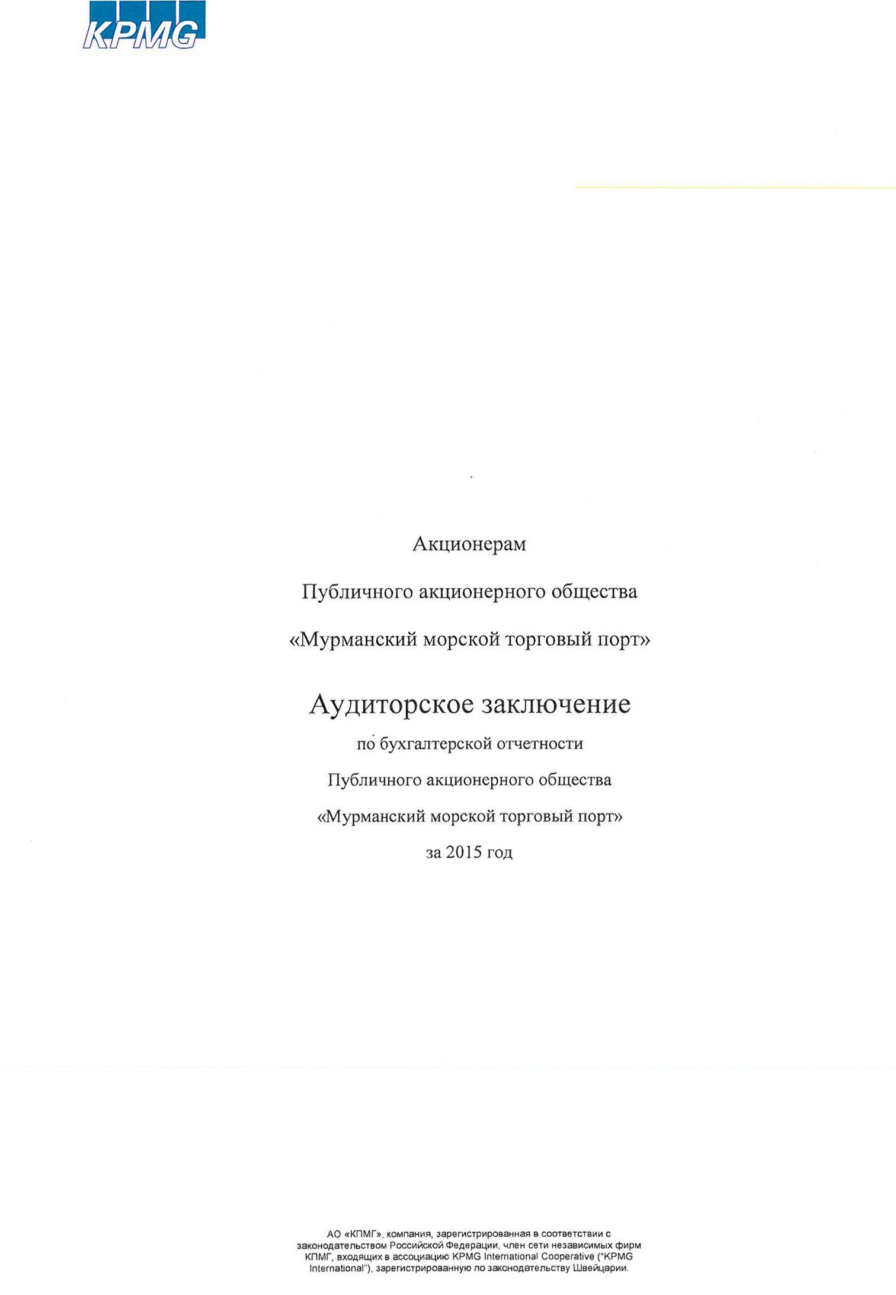
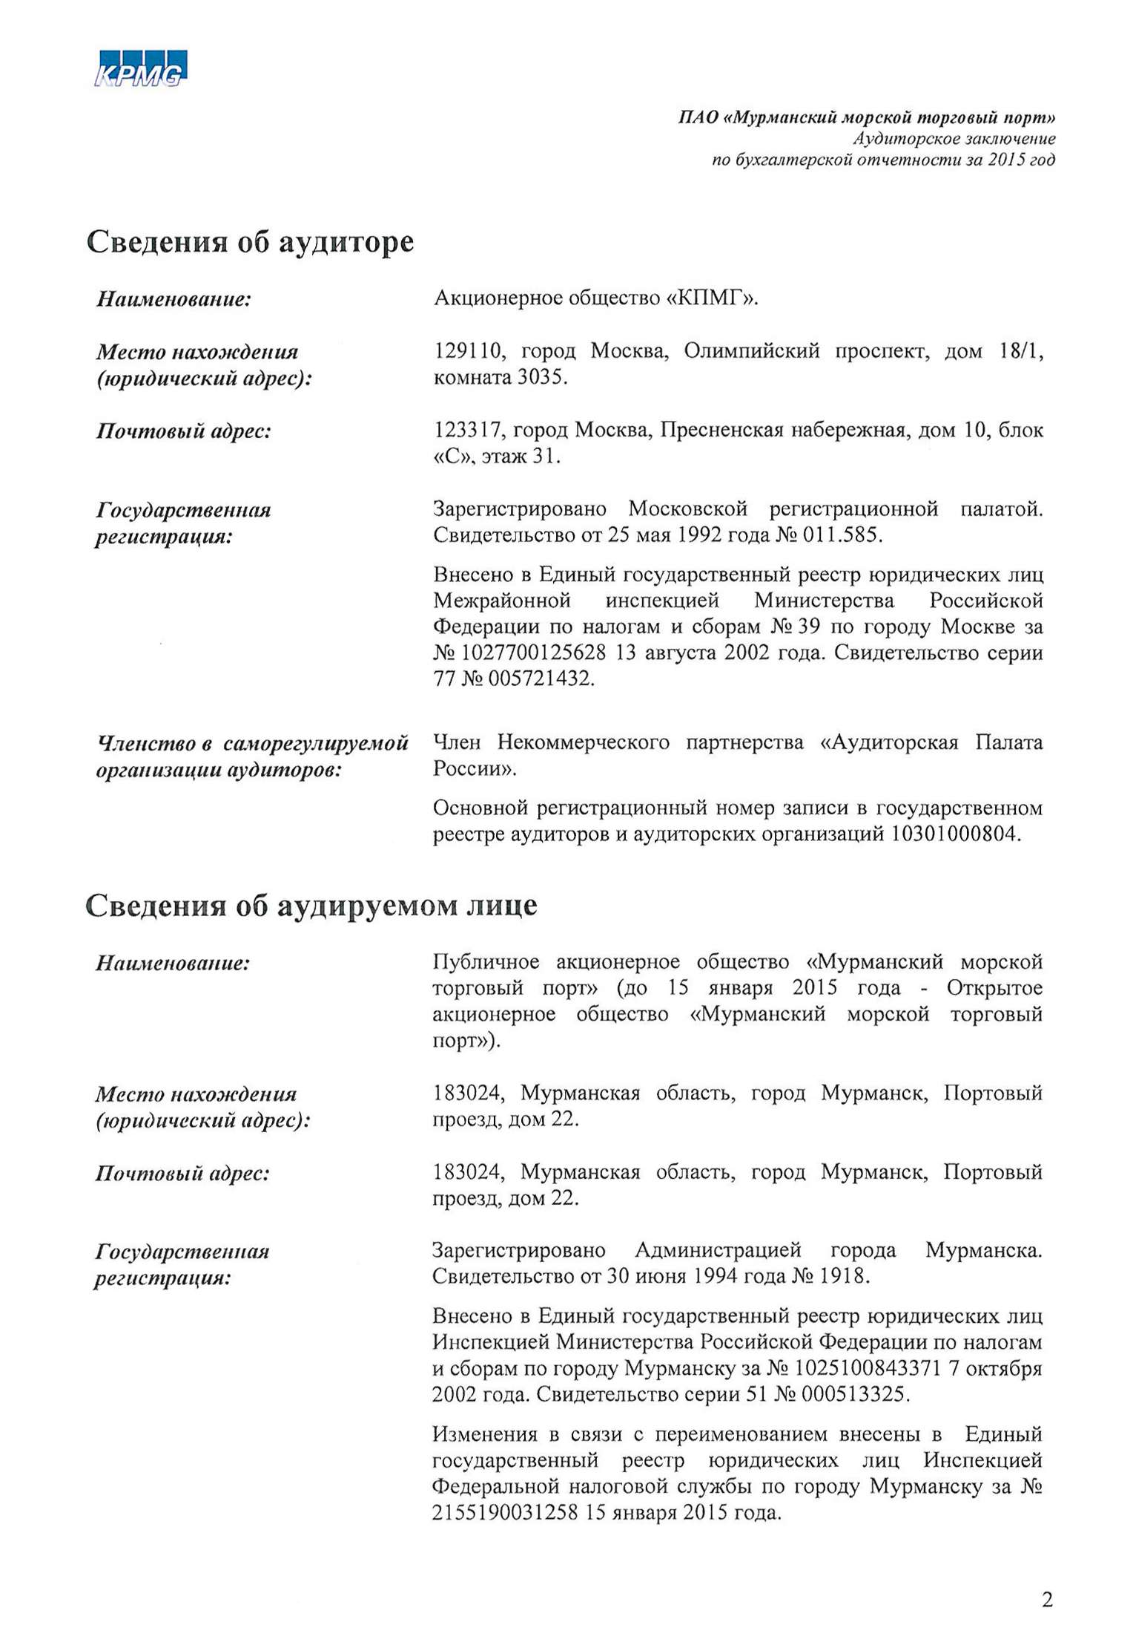
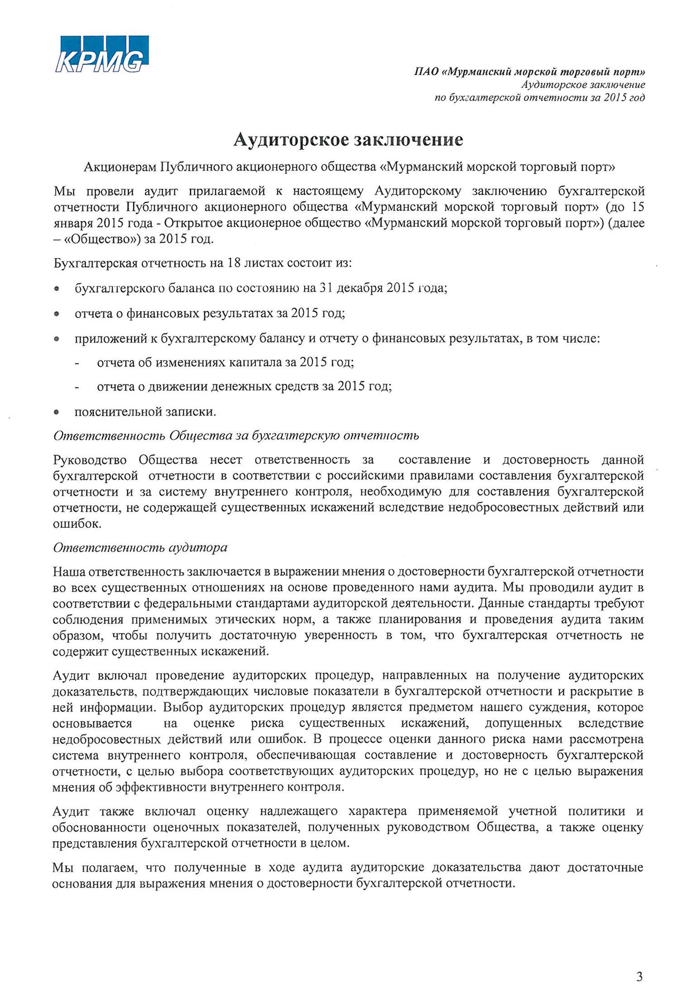
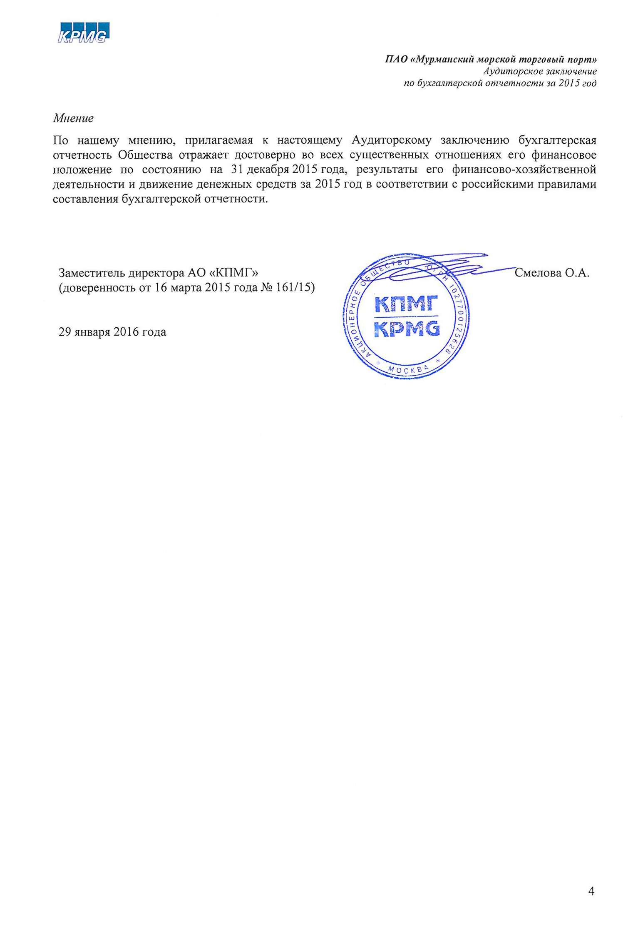
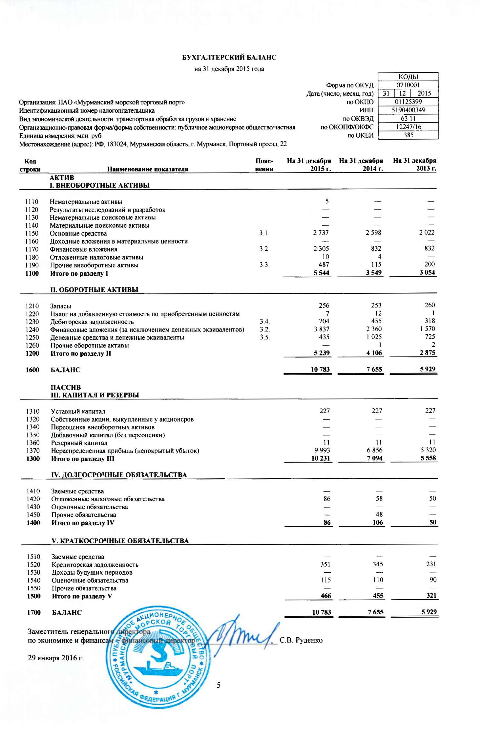
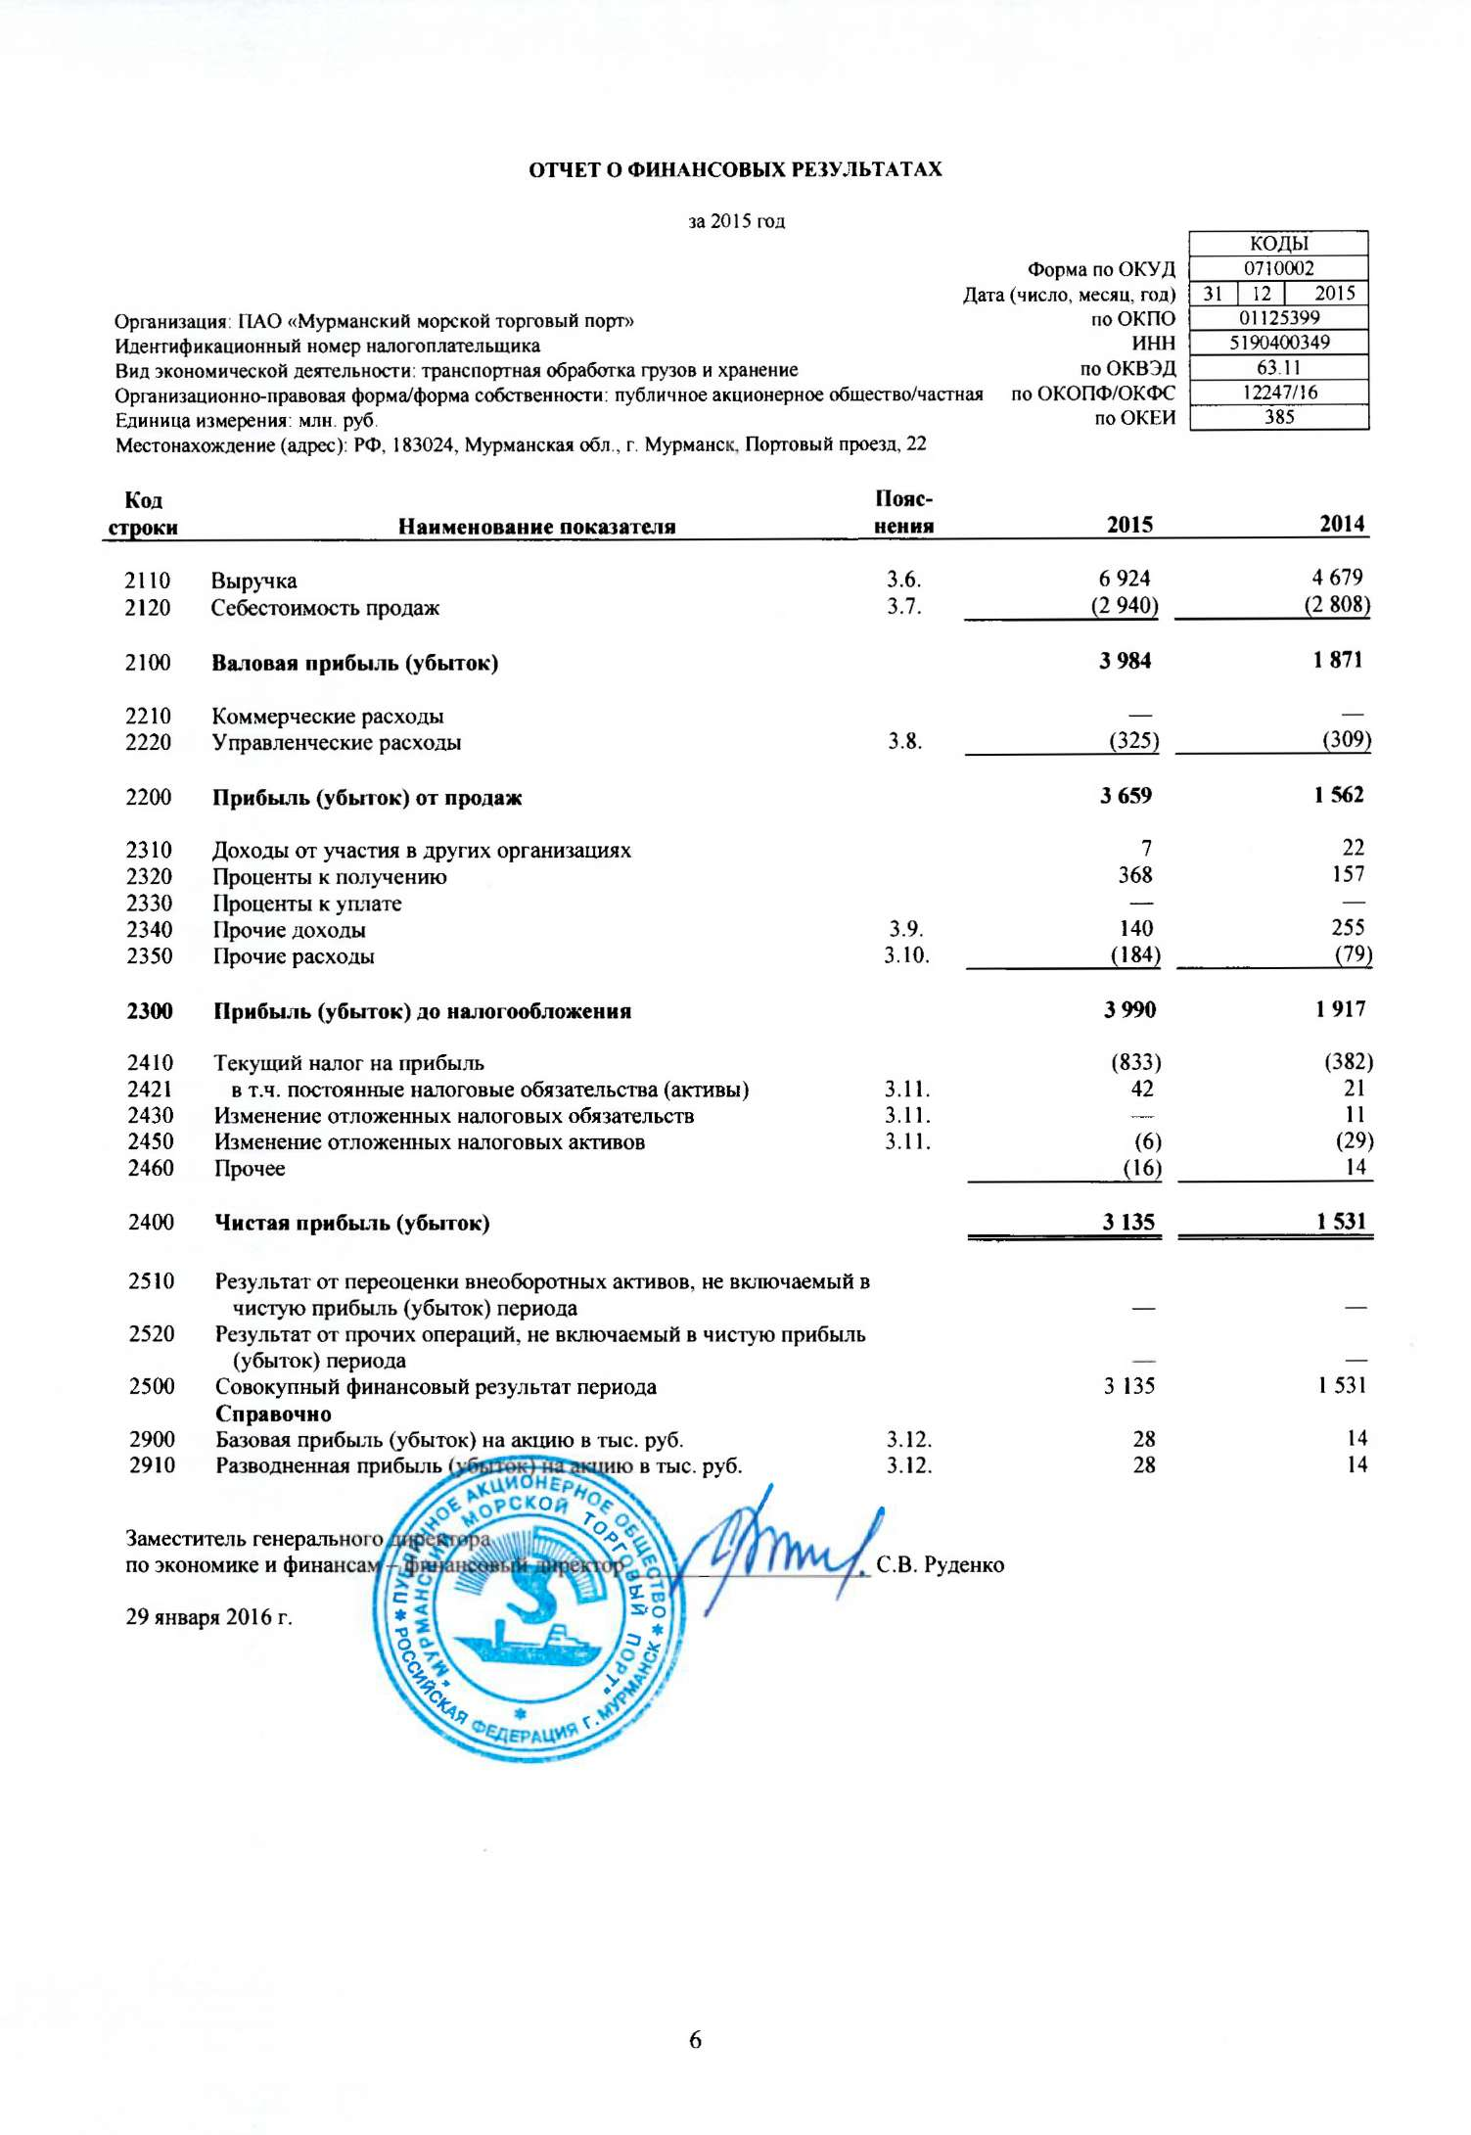
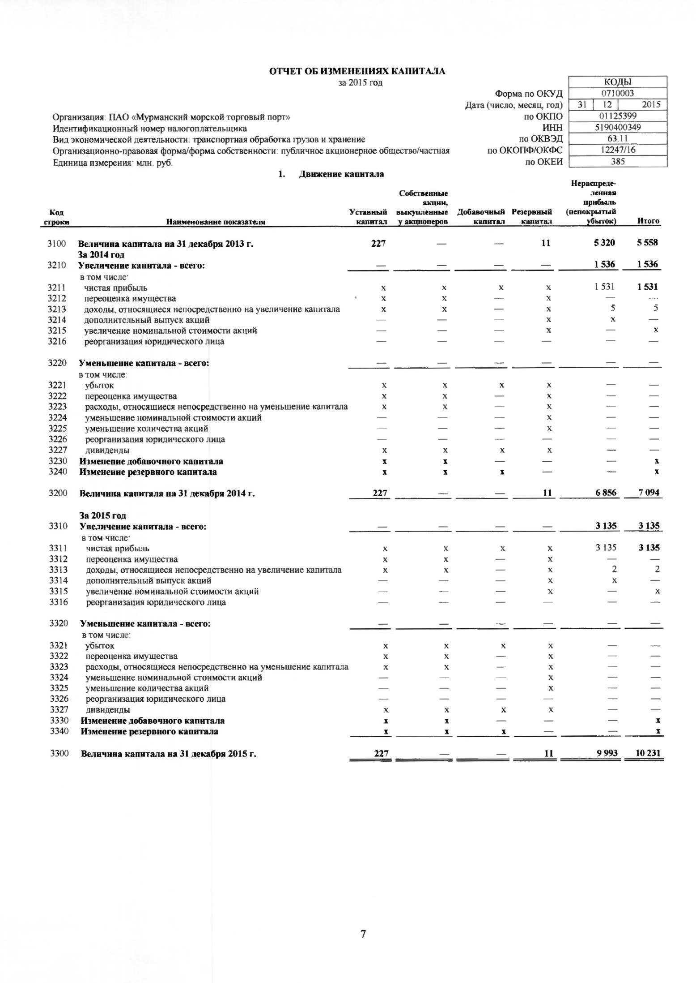
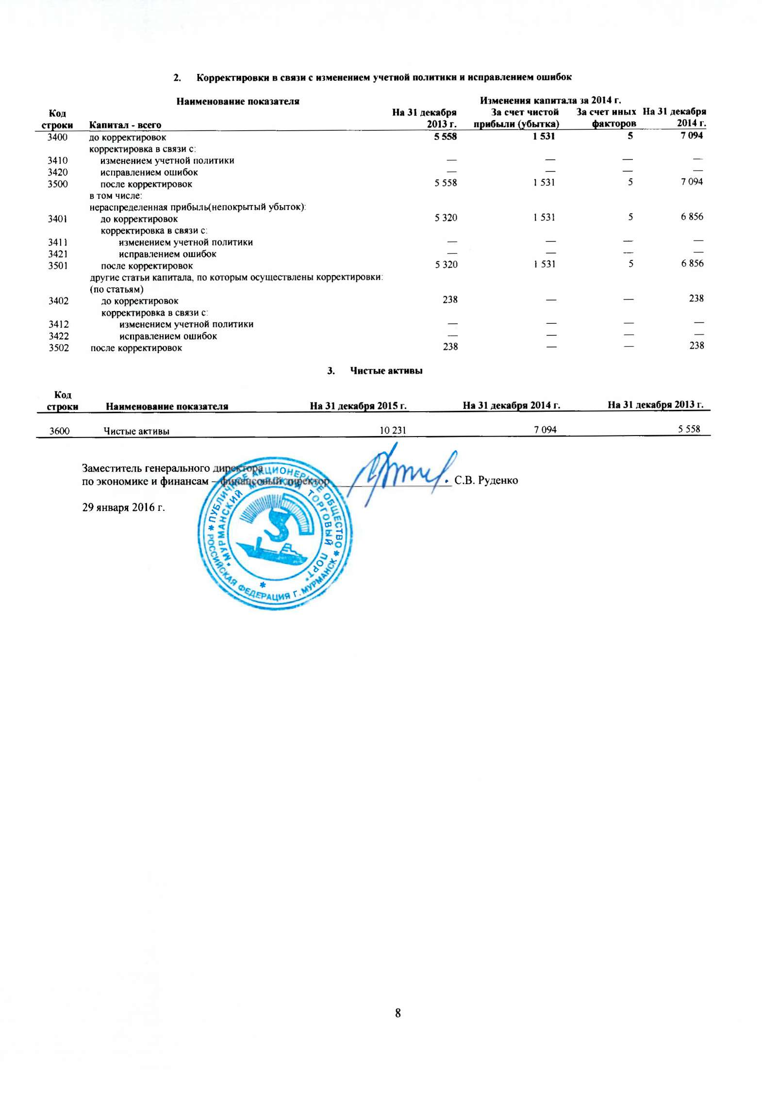
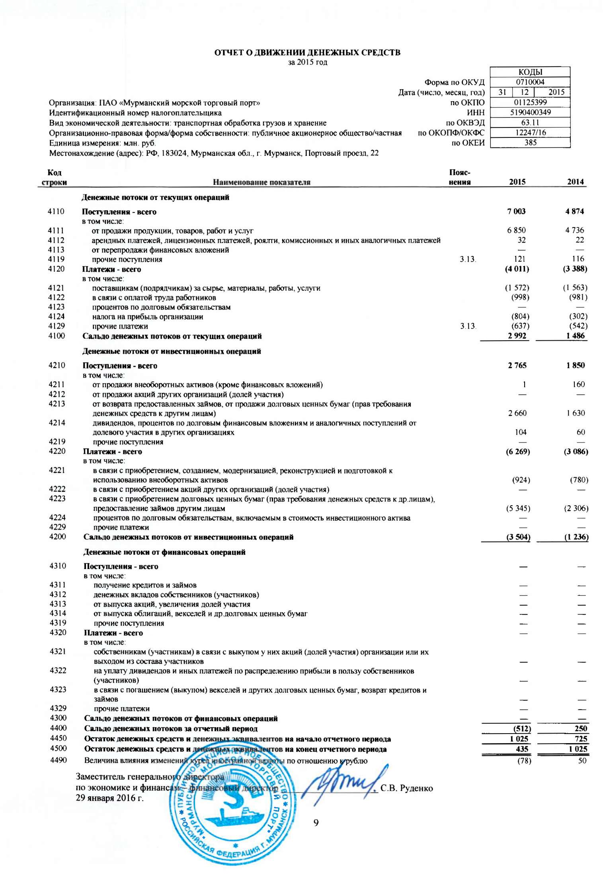
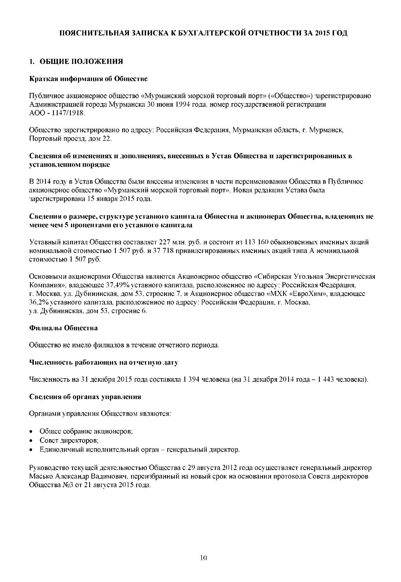
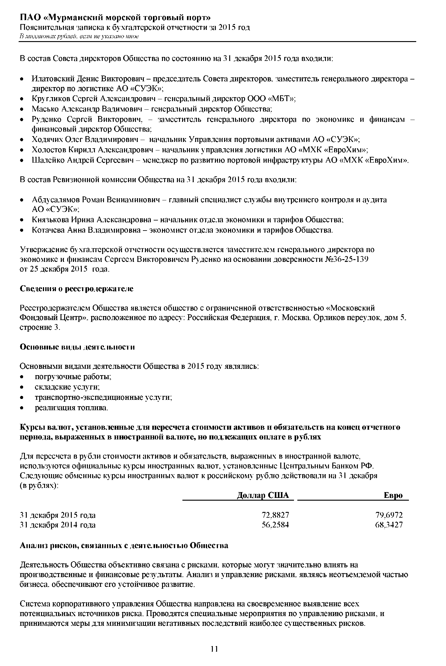
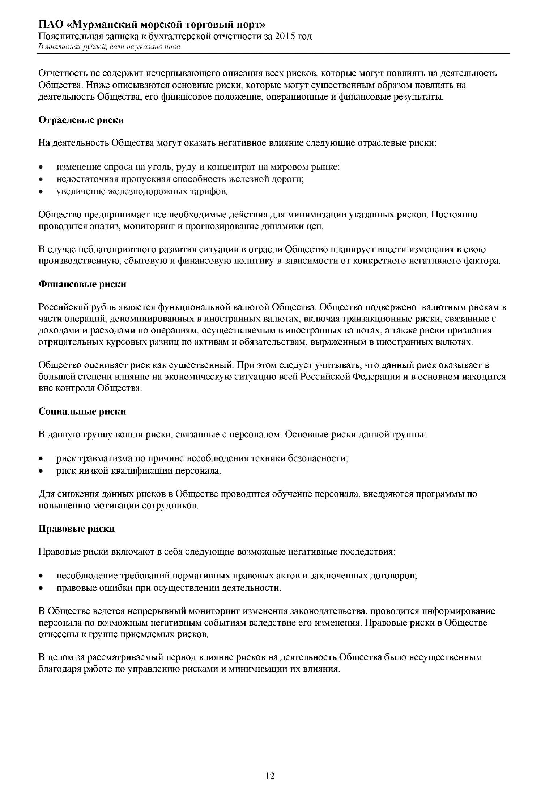
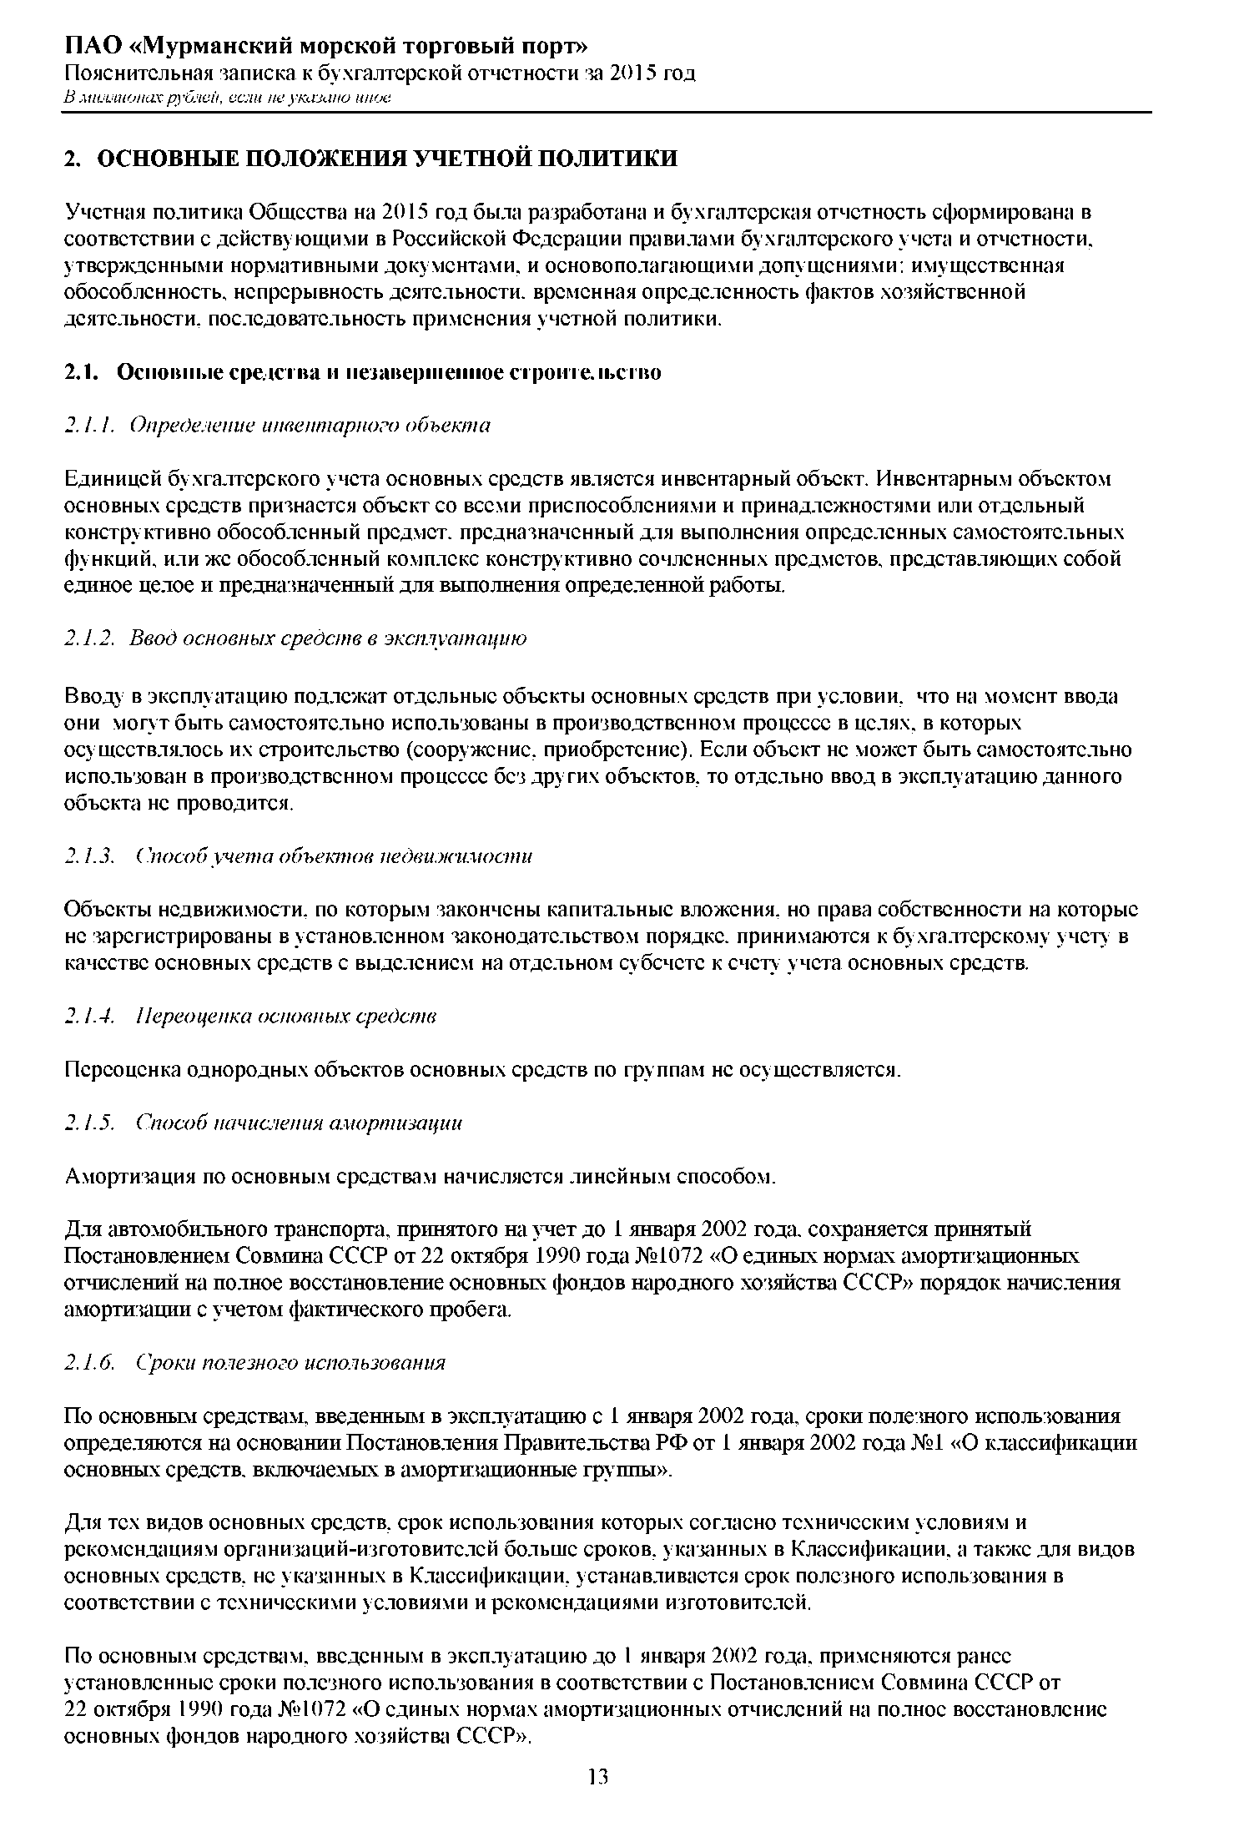
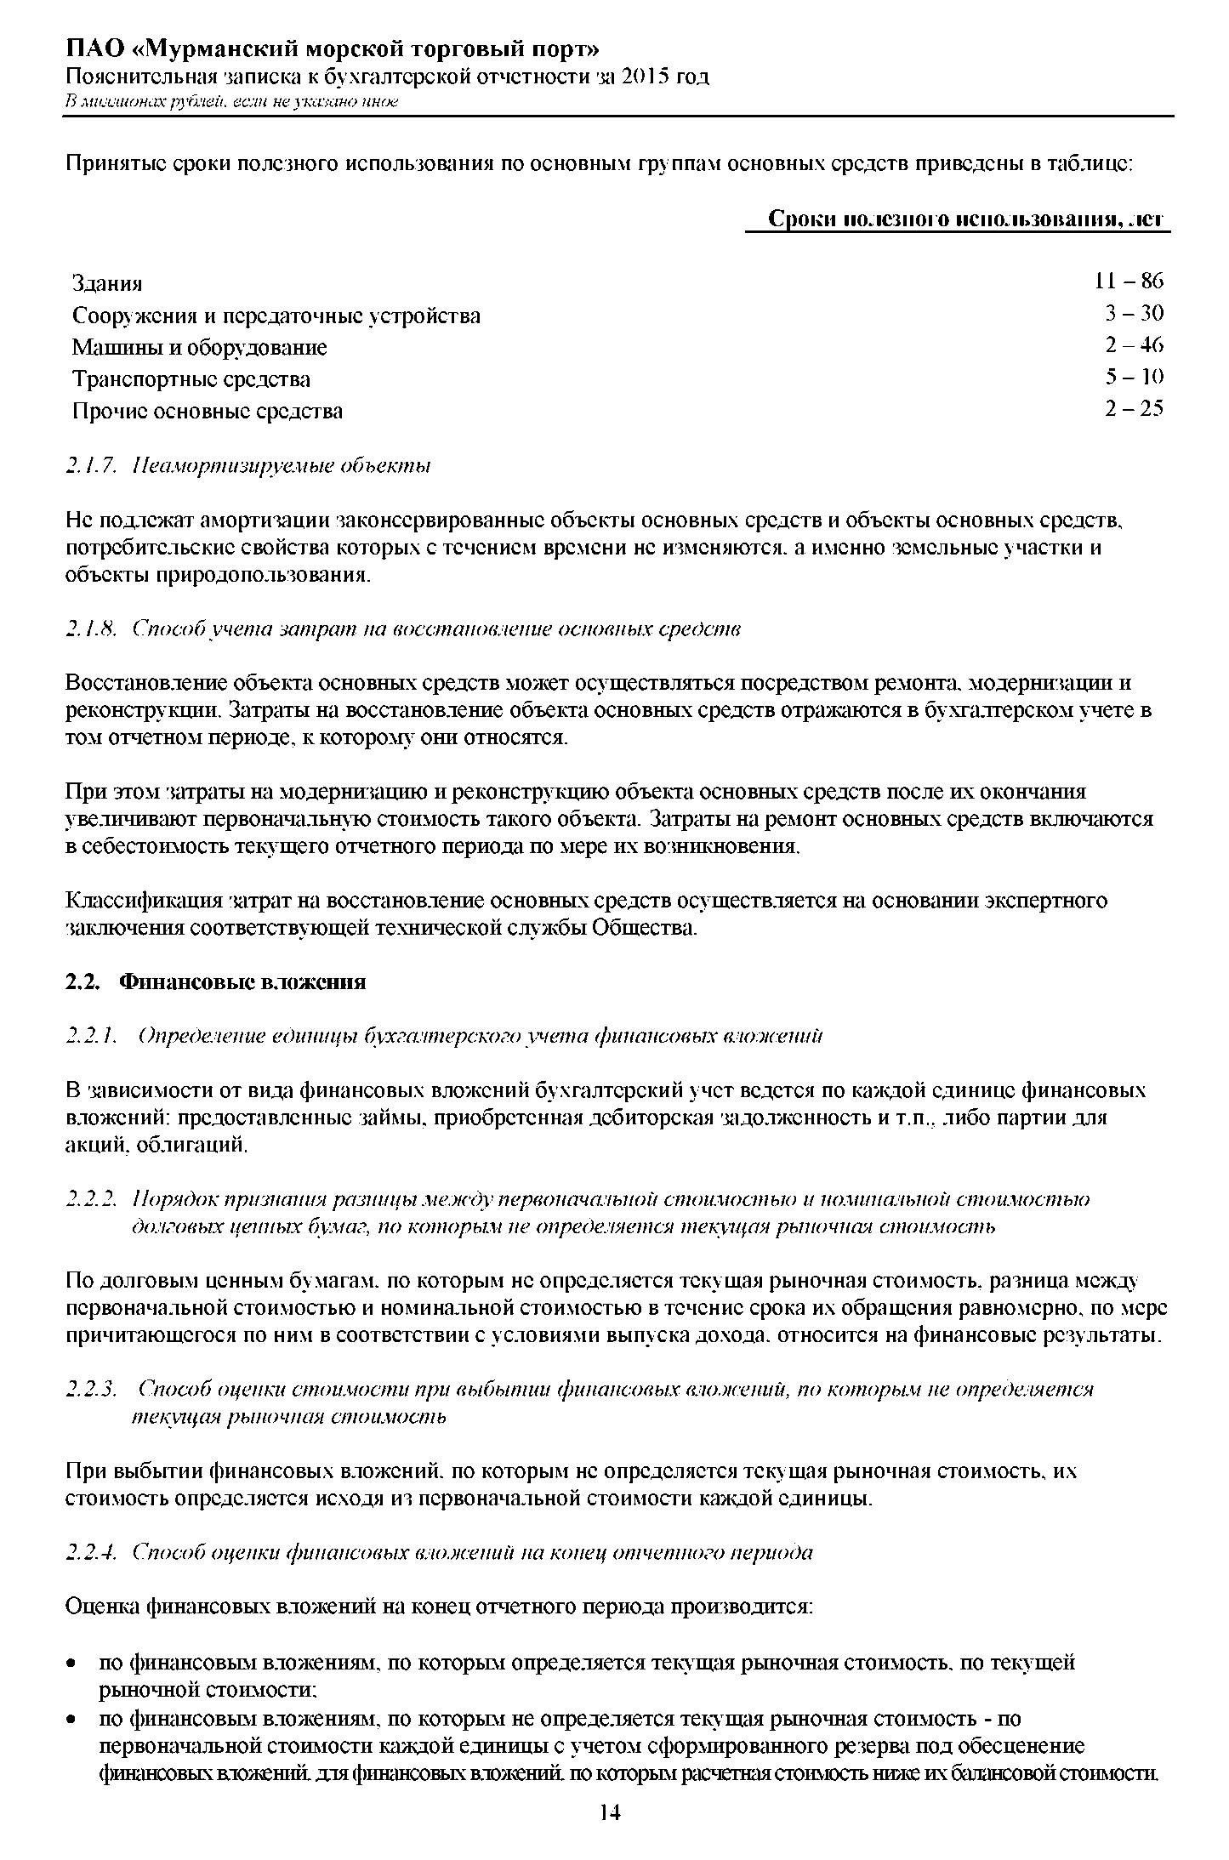
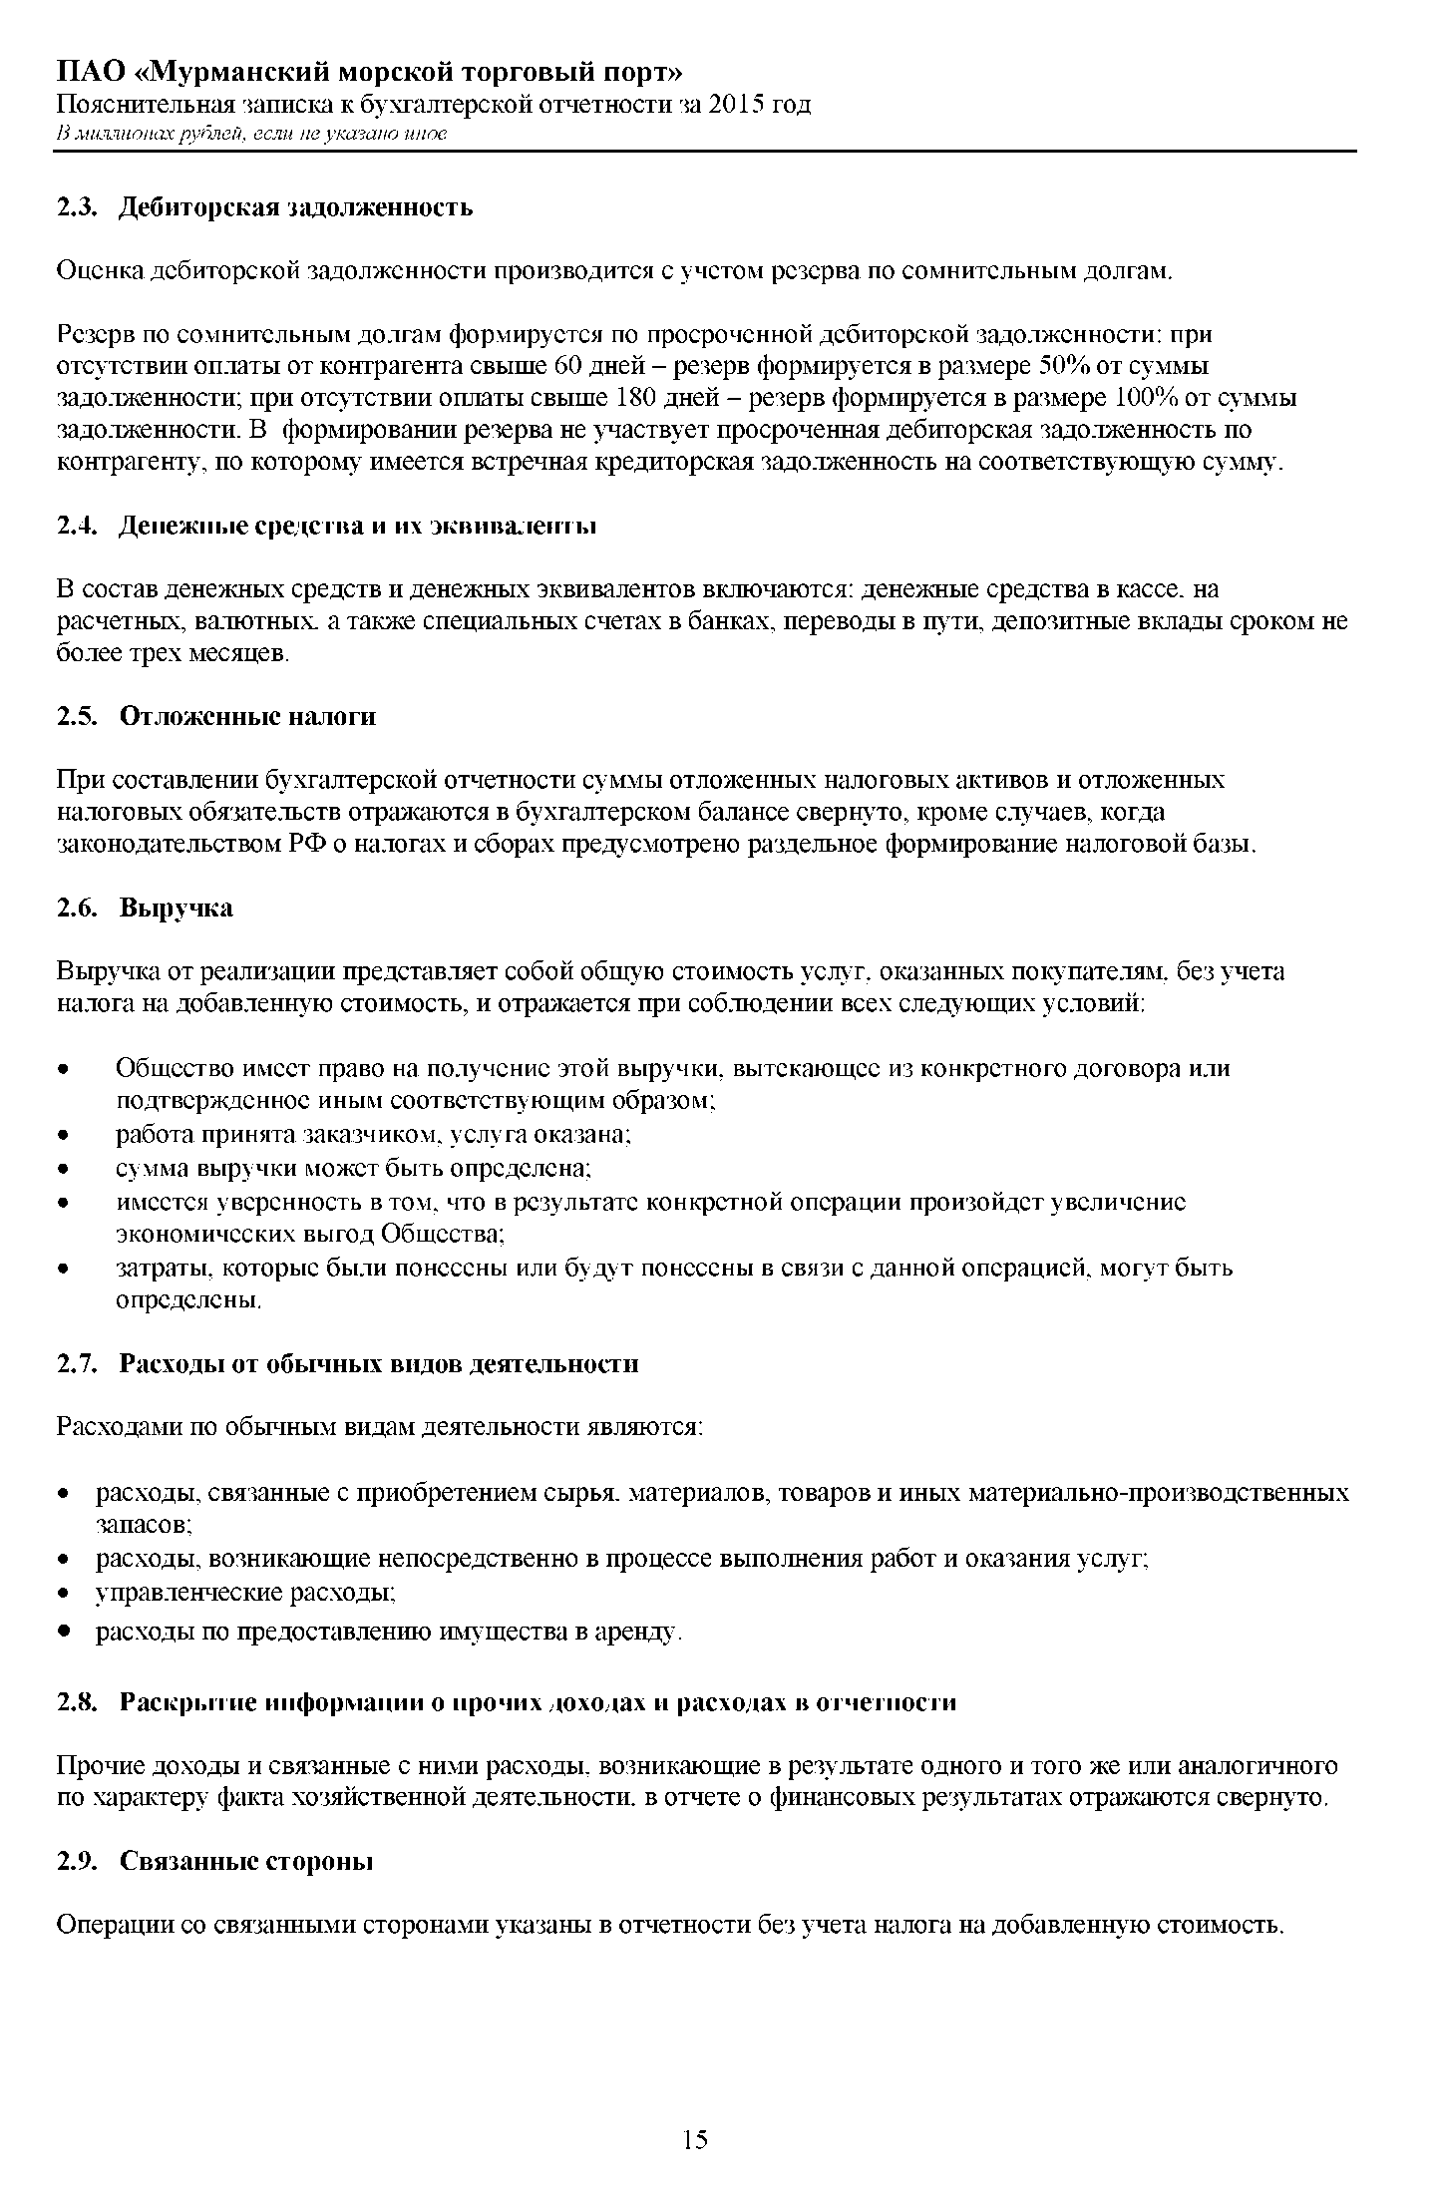
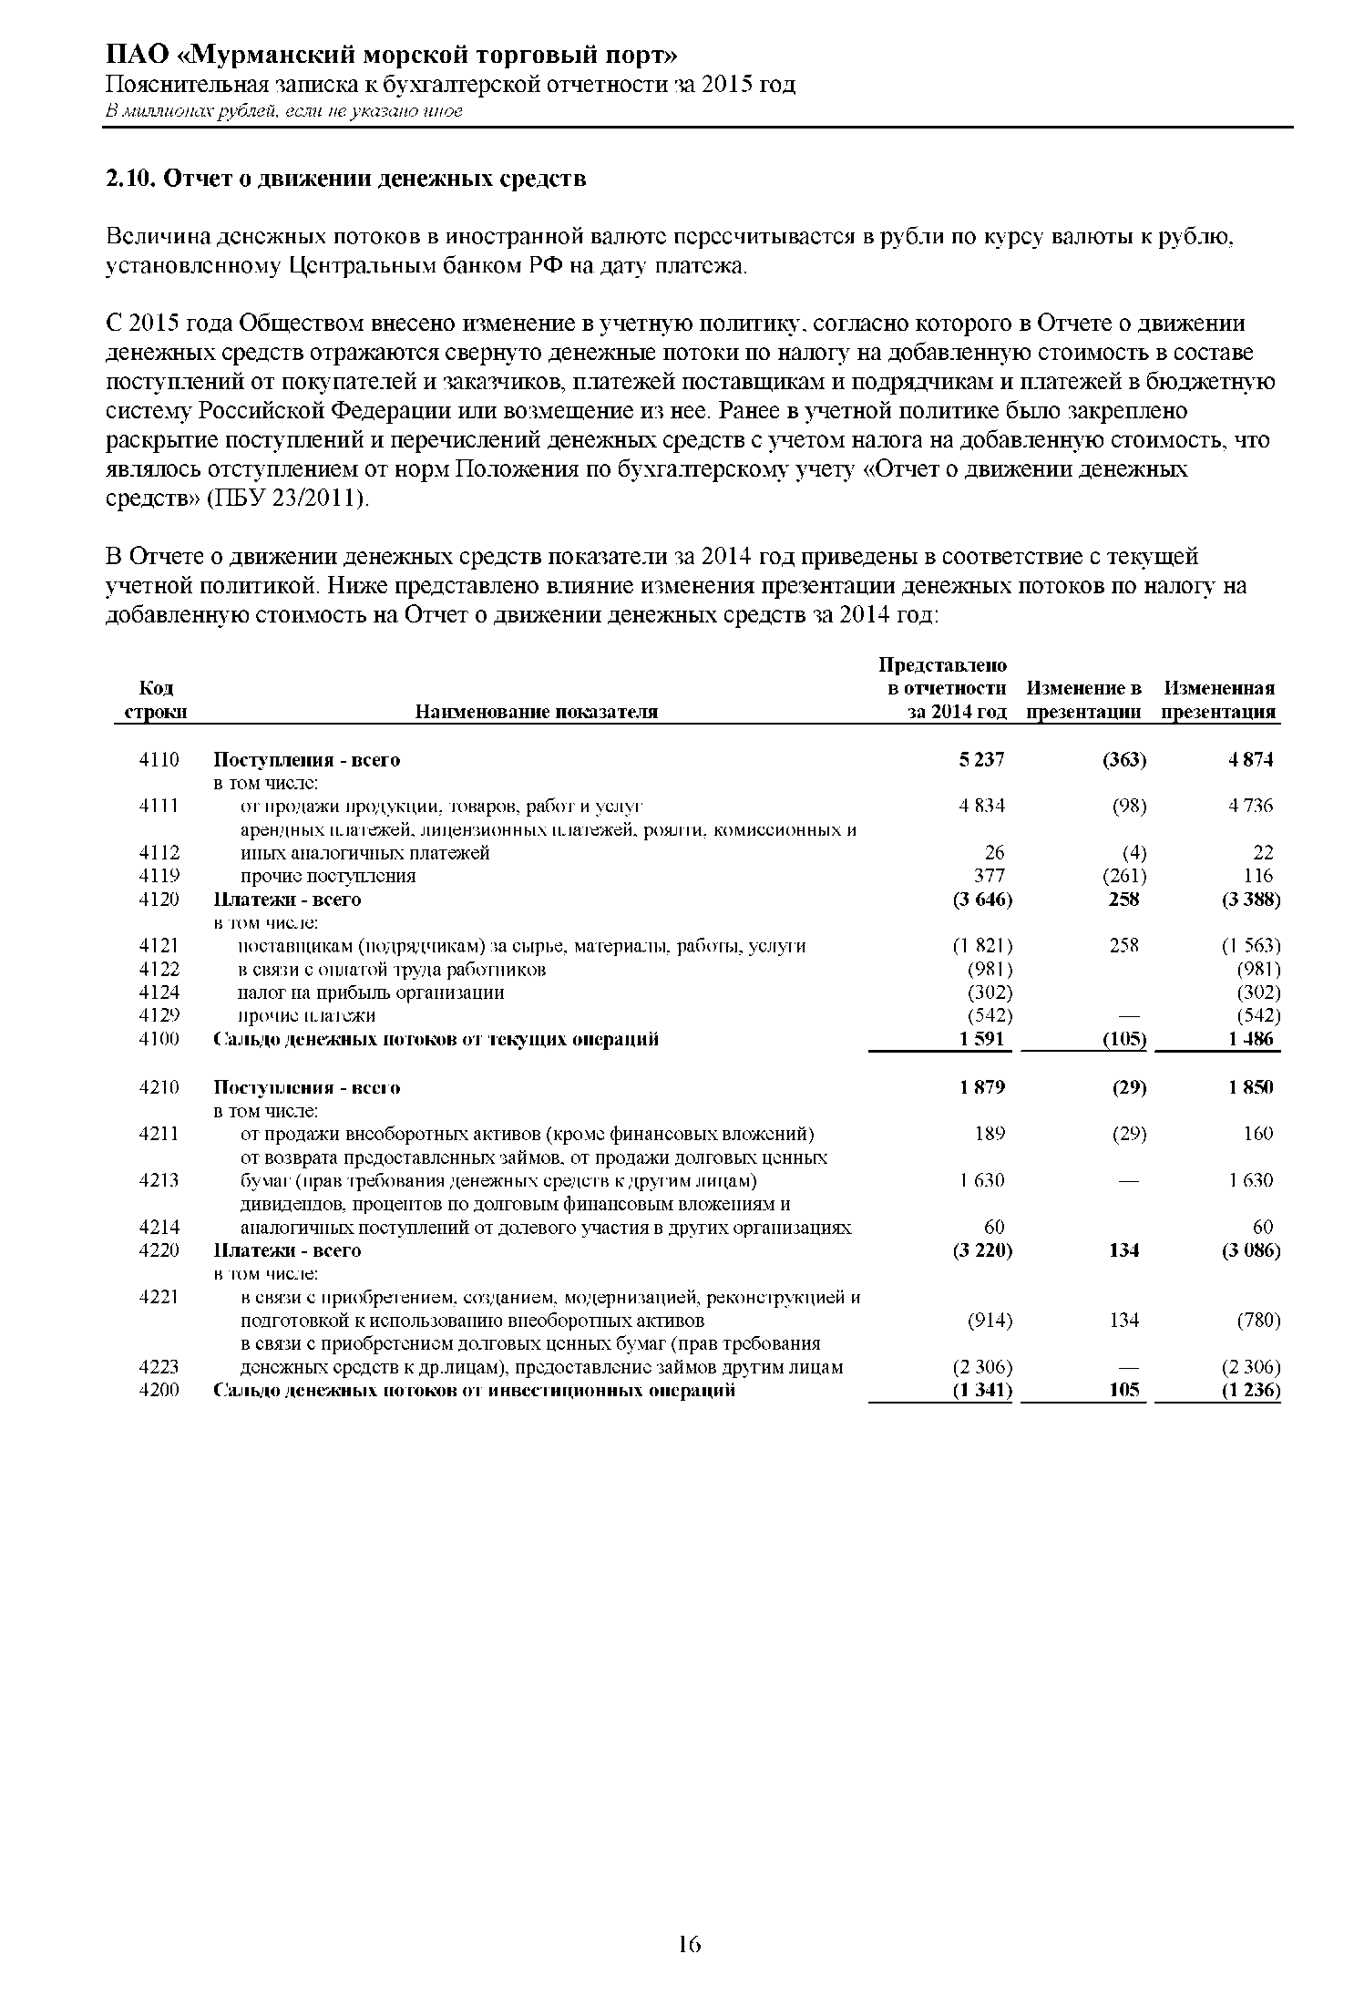
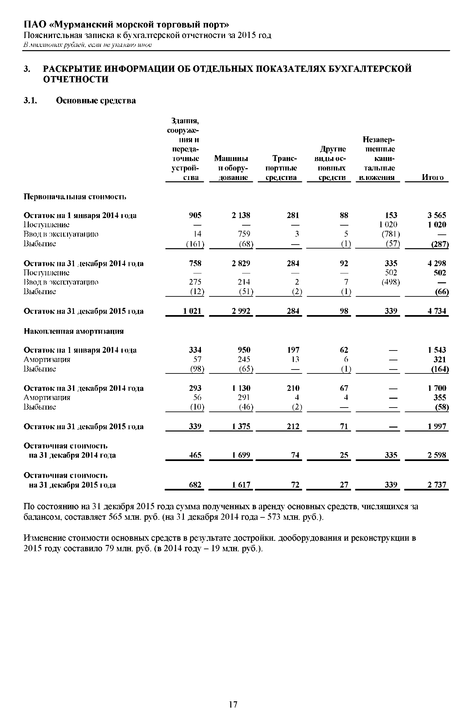
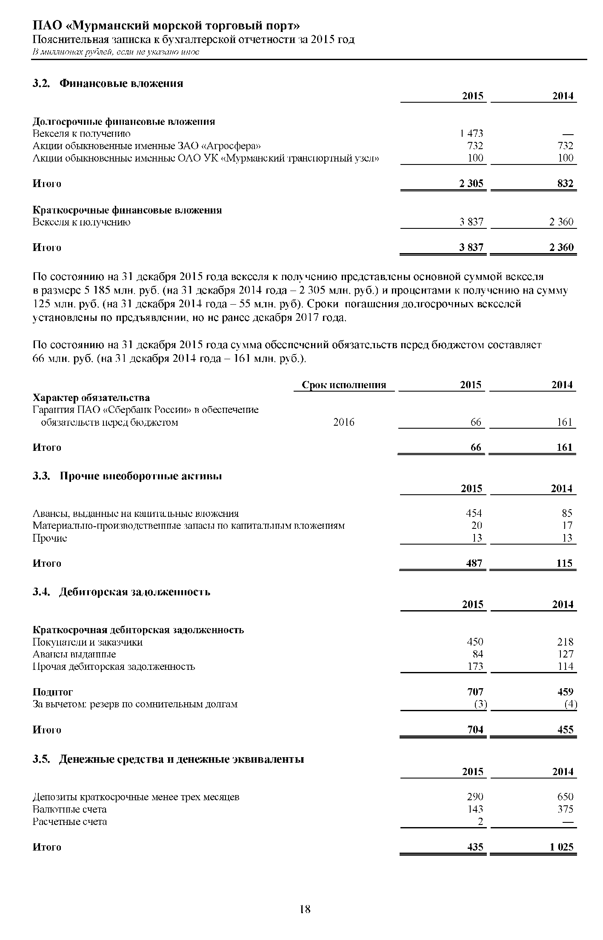
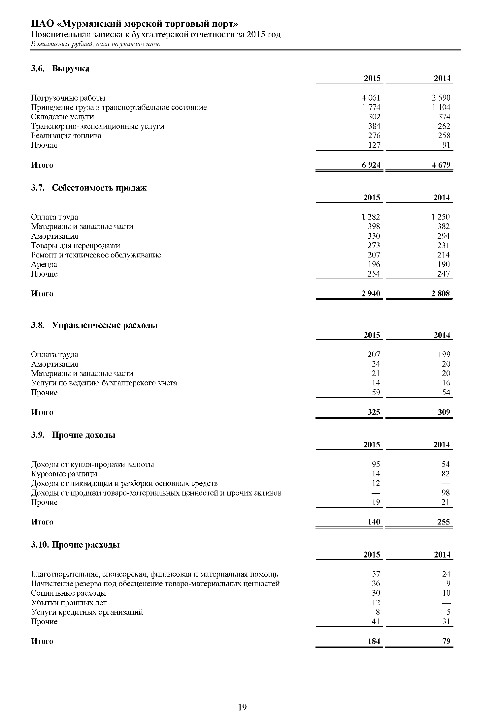
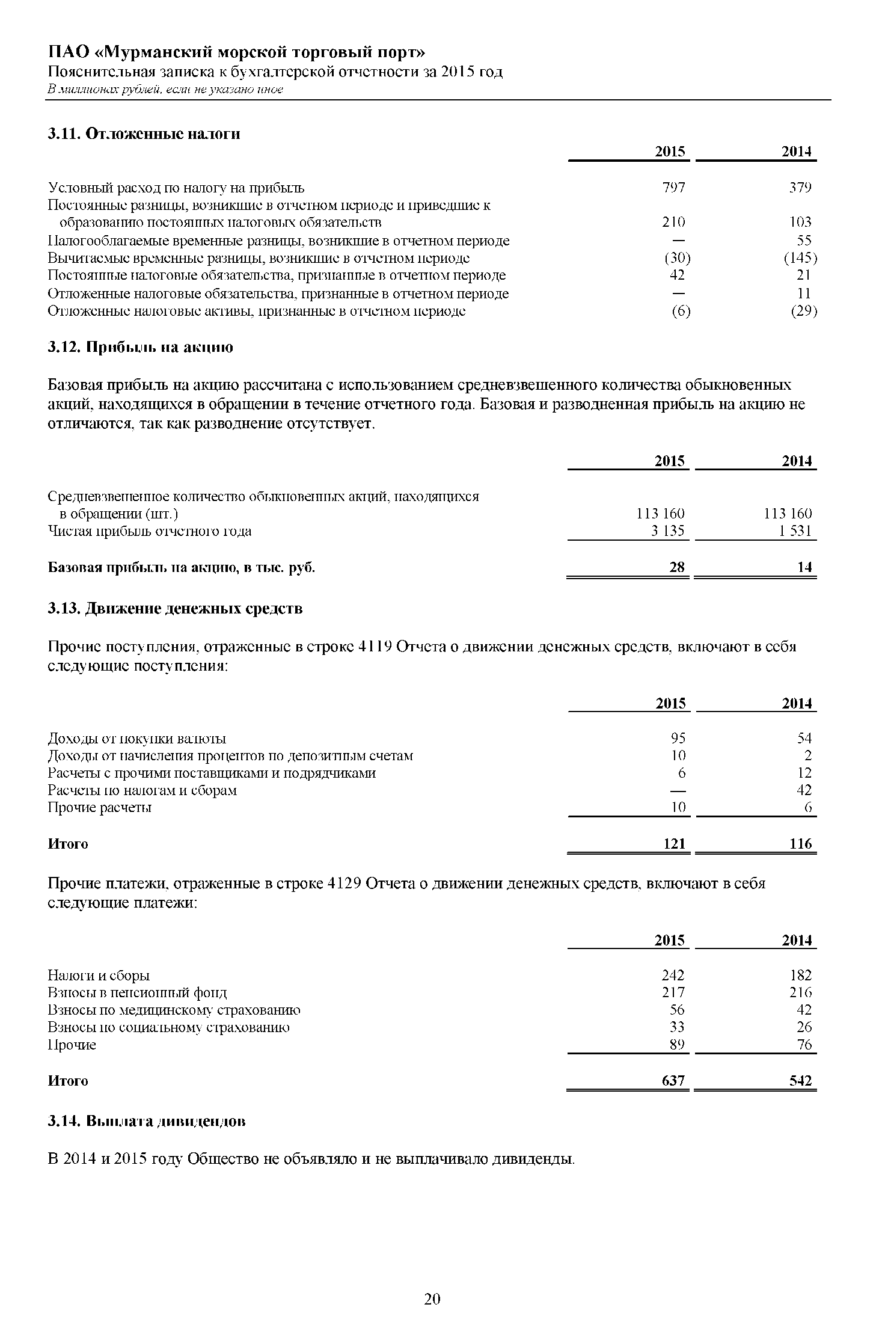
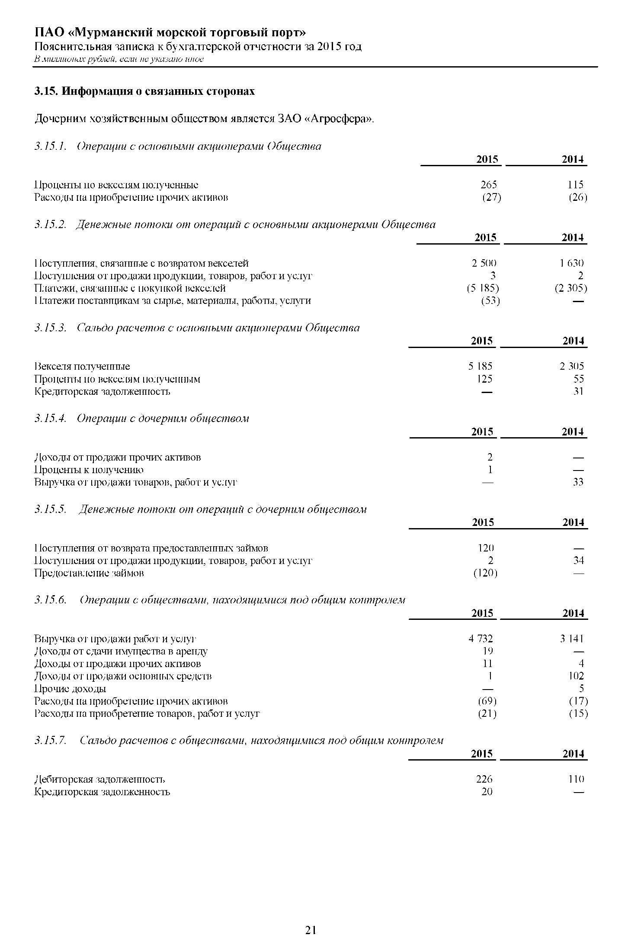
- Структура и объемы затрат на оказание услуг по передаче
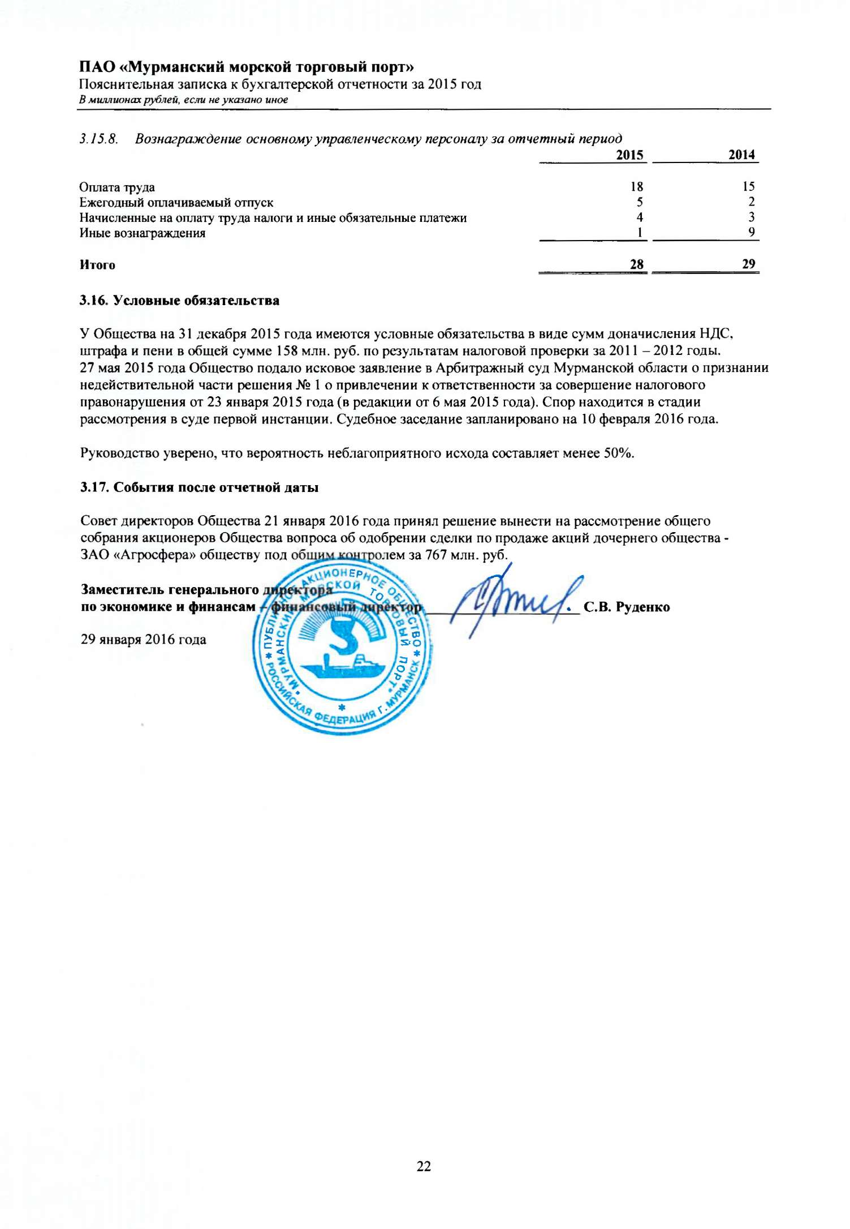
электрической энергии ПАО «Мурманский морской торговый порт»

Регулирование тарифов на услуги по передаче электрической энергии осуществляется методом экономически обоснованных расходов.

  - Структура и объемы затрат на оказание услуг по передаче электрической энергии ПАО «Мурманский морской торговый порт» за 2015 год:
№ пп | Показатель | Ед. изм. | 2015 год |  | Примечание
№ пп | Показатель | Ед. изм. | План* | Факт 1 п/г 2015 | Примечание
I. | Необходимая валовая выручка на содержание (котловая) | тыс.руб. | - | - | Расчет действующих тарифных ставок произведен УТР МО на основе НВВ, определенной в соответствии с Основами ценообразования и пунктом 47 Методических указаний.
1. | Необходимая валовая выручка на содержание (собственная) | тыс.руб. | 1 807,48 | 2 457,0
1.1. | Себестоимость, всего, в том числе: | тыс.руб. | 1 733,35 | 2 424,5
1.1.1. | Материальные расходы, всего | тыс.руб. | 176,49 | 381,9
1.1.1.1. | в том числе на ремонт | тыс.руб. | 0 | 335,8
1.1.2. | Фонд оплаты труда и отчисления на социальные нужды, всего | тыс.руб. | 1 341,90 | 1 512,6
1.1.1.2. | в том числе на ремонт | тыс.руб. | 0 | 0,0
1.1.3. | Амортизационные отчисления | тыс.руб. | 0 | 186,0
1.1.4. | Прочие расходы | тыс.руб. | 214,96 | 343,9
1.1.4.1. | арендная плата | тыс.руб. | 145,11 | 284,3
1.1.4.2. | налоги, пошлины, сборы | тыс.руб. | 0 | 0,0
1.1.4.3. | другие прочие расходы | тыс.руб. | 69,85 | 59,7
1.2. | Прибыль до налогообложения | тыс.руб. | 74,13 | 32,5
1.2.1. | Налог на прибыль | тыс.руб. | 14,83 | 6,5
1.2.2. | Чистая прибыль, всего, в том числе: | тыс.руб. | 59,3 | 26
1.2.2.1. | прибыль на капитальные вложения (инвестиции) | тыс.руб. | 0 | 0
1.2.2.2. | прибыль на возврат инвестиционных кредитов | тыс.руб. | 0 | 0
1.2.2.3. | дивиденды по акциям | тыс.руб. | 0 | 0
1.2.2.4. | прочие расходы из прибыли | тыс.руб. | 59,3 | 26
1.3. | Недополученный по независящим причинам доход (+) / избыток средств, полученный в предыдущем периоде регулирования (-) | тыс.руб. | 0 | 0
II. | Справочно: расходы на ремонт, всего (п.1.1.1.1.+ п. 1.1.1.2.) | тыс.руб. | 0 | 335,8
III. | Необходимая валовая выручка на оплату технологического расхода электроэнергии (котловая) | тыс.руб. | - | -
1. | Необходимая валовая выручка на оплату технологического расхода электроэнергии (собственная) | тыс.руб. | 277,15 | 269,13

** - расходы, учтенные УТР МО при утверждении тарифа по передаче электрической энергии, исходя из объемов электроэнергии, планируемых к передаче субабонентам на 2015 г.

Тарифы на услуги по передаче электрической энергии для взаиморасчетов между сетевыми организациями ОАО "МРСК Северо-Запада" - ОАО "Мурманский морской торговый порт" на 2014, 2015 годы
 | 2014 г. | 1 полугодие 2015 года | 2 полугодие 2015 года
Действующий тариф, утвержденный в установленном порядке
Двухставочный тариф
- ставка за содержание электрических сетей, руб/кВт.мес. | 102,17 | 110,51557 | 0,0
- ставка на оплату потерь электроэнергии в сетях, руб./кВтч | 0,07035 | 0,07088 | 0,0
Одноставочный тариф, руб./кВтч | 0,41468 | 0,55387 | 0,0
Нормативный документ по установлению тарифа | Постановление УТР МО от 20.12.2013 № 59/9 | Постановление УТР МО от 19.12.2014 № 62/38 | Постановление УТР МО от 30.06.2015 № 27/64

Работы производимые на объектах электросетевого хозяйства ПАО «ММТП» в 2015 г.

№ п/п | Наименование работ | Срок исполнения
 | Замена высоковольтных ячеек на ТП-20 и ТП-14 | Июль-ноябрь
 | Замена светильников в производственных зданиях | В течение года

Сведения
по пункту 11 в (1)
о величине резервируемой максимальной мощности, определяемой в соответствии с Правилами недискриминацоинного доступа к услугам по передаче электрической энергии и оказания этих услуг, утвержденными постановлением Правительства Российской Федерации от 27 декабря 2004 г. № 861, в разбивке по уровням напряжения по данным
за 1 квартал 2015 г.

Уровень напряжения | Величина резервируемой максимальной мощности, кВт
СН1 | 1947
СН2 | -
НН | -

Сведения
по пункту 11 в (1)
о величине резервируемой максимальной мощности, определяемой в соответствии с Правилами недискриминацоинного доступа к услугам по передаче электрической энергии и оказания этих услуг, утвержденными постановлением Правительства Российской Федерации от 27 декабря 2004 г. № 861, в разбивке по уровням напряжения по данным
за 2 квартал 2015 г.

Уровень напряжения | Величина резервируемой максимальной мощности, кВт
СН1 | 2332
СН2 | -
НН | -

